Пензенский государственный университет

Кафедра «Вычислительная техника»

**ОТЧЕТ**

по лабораторной работе №6

по курсу «Вычислительная математика»

на тему «Численное решение обыкновенных дифференциальных уравнений: задача Коши»

**Выполнил:**

студент группы 16ВП1

Угроватов Д.В.

**Приняла:** к.ф.‑м.н., доцент кафедры "Компьютерные технологии".

Грабовская С.М.

Пенза 2018

**Цель работы**

Изучить численные методы решения задачи Коши и провести сравнительный анализ рассмотренных методов.

**Задание к лабораторной работе**

1. Найти численно решения задачи Коши, $y^{`}=\frac{2y}{1+t}+e^{t}\left(1+t\right), y\left(0\right)=1$ на отрезке [t0, T] c точностью не ниже , используя численные методы:
   1. явный метод Эйлера
   2. метод Хойна
   3. уточненный метод Эйлера
   4. метод Рунге-Кутты
   5. метод Адамса
   6. метод прогноза и коррекции на основе метода Адамса
2. Найти точное решение поставленной задачи с помощью встроенной функции Maple решение обыкновенных дифференциальных уравнений dsolve и в каждом случай оценить глобальную погрешность приближенного решения.
3. Для рассмотренных выше методов сравнить шаг интерполирования h при заданной точностии сделать выводы об их скорости сходимости.

**Листинг:**

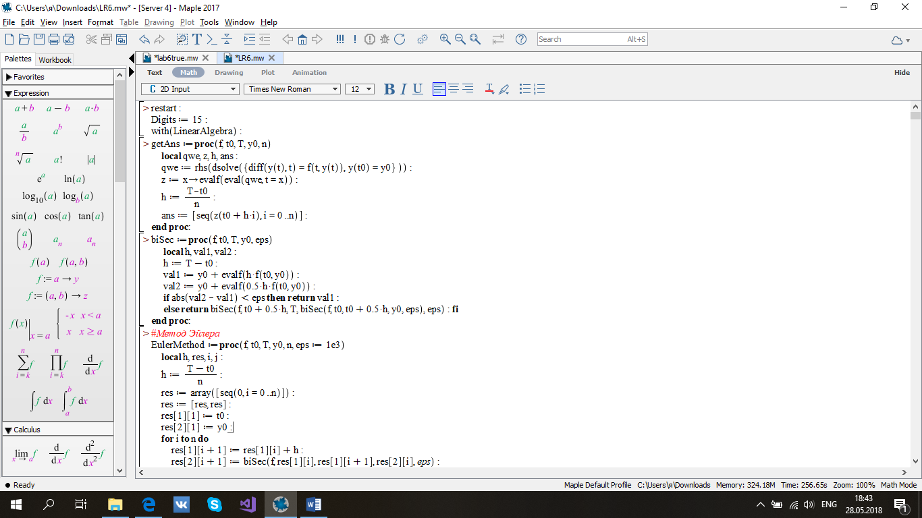 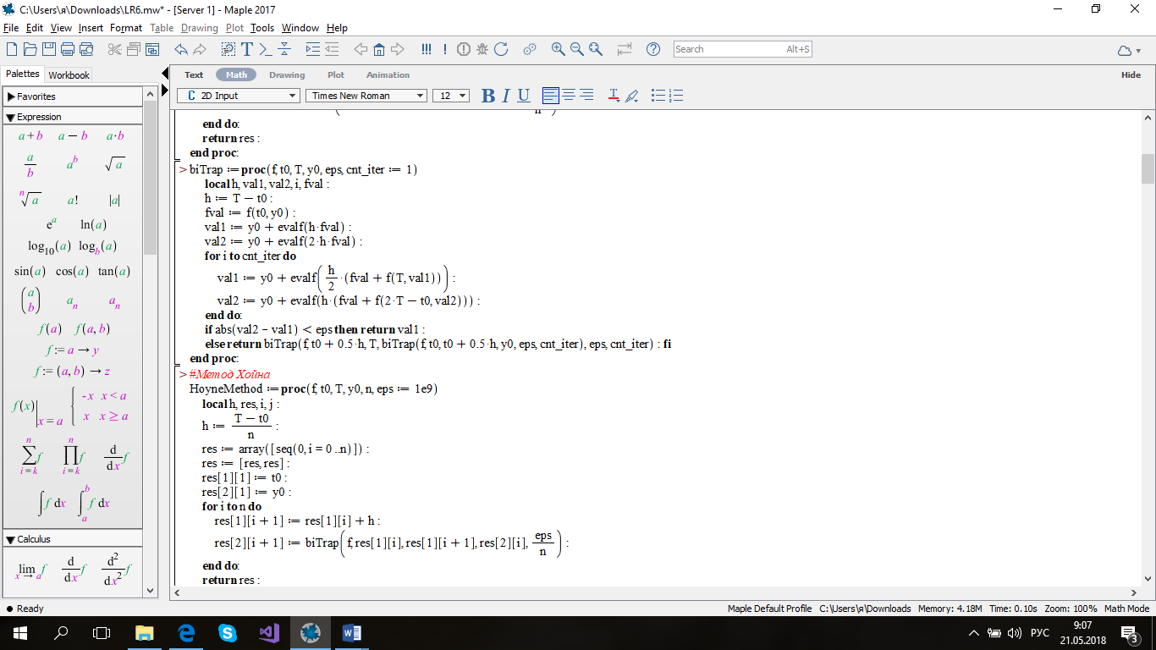 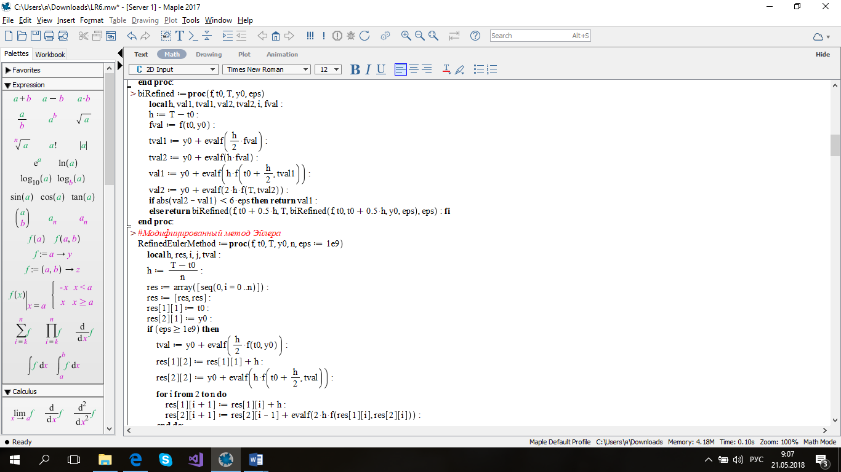 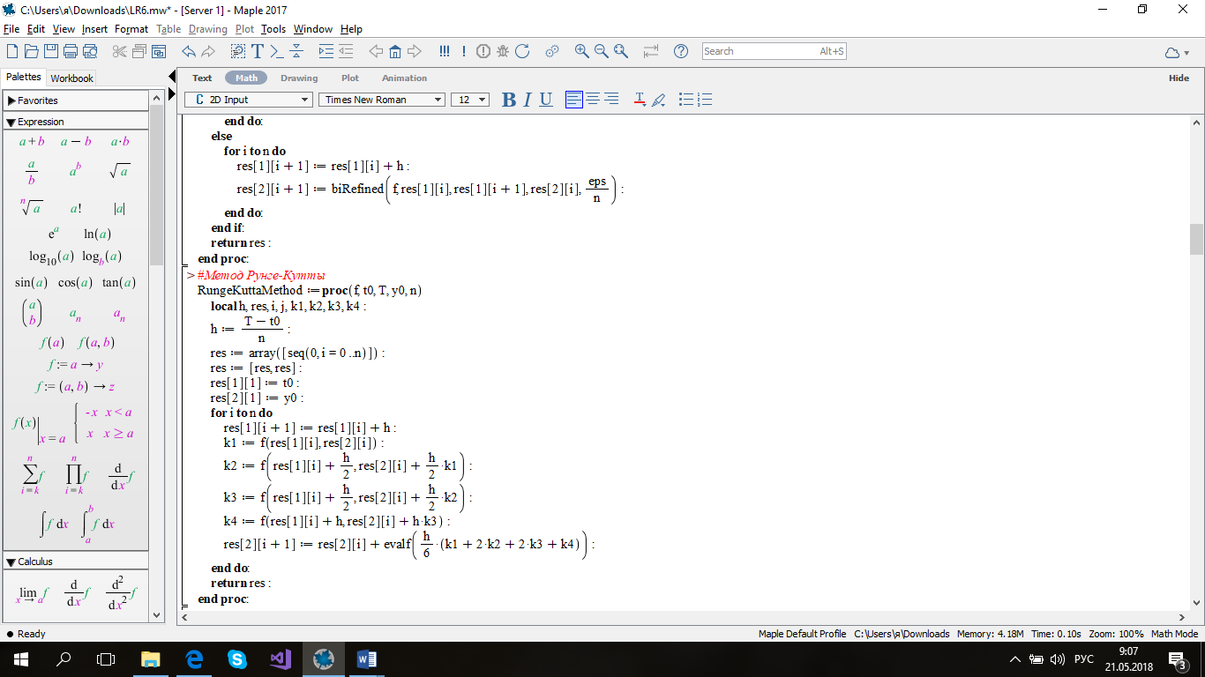 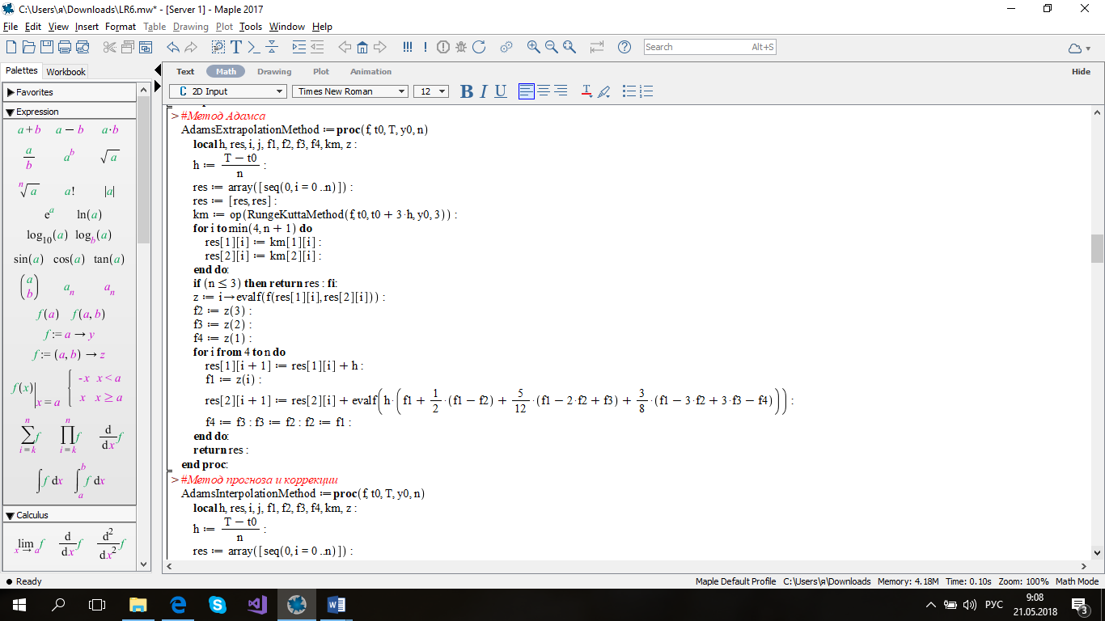 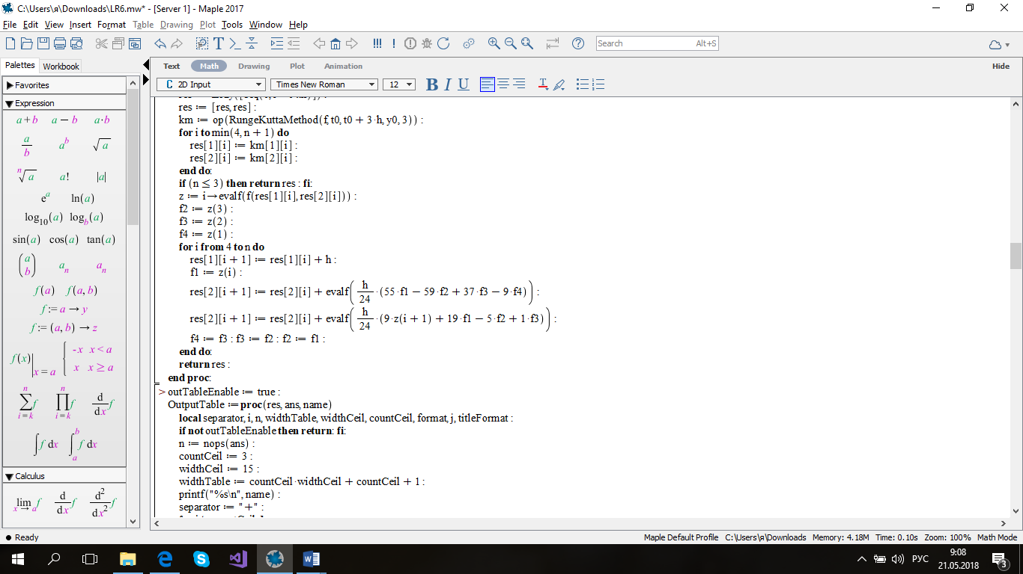 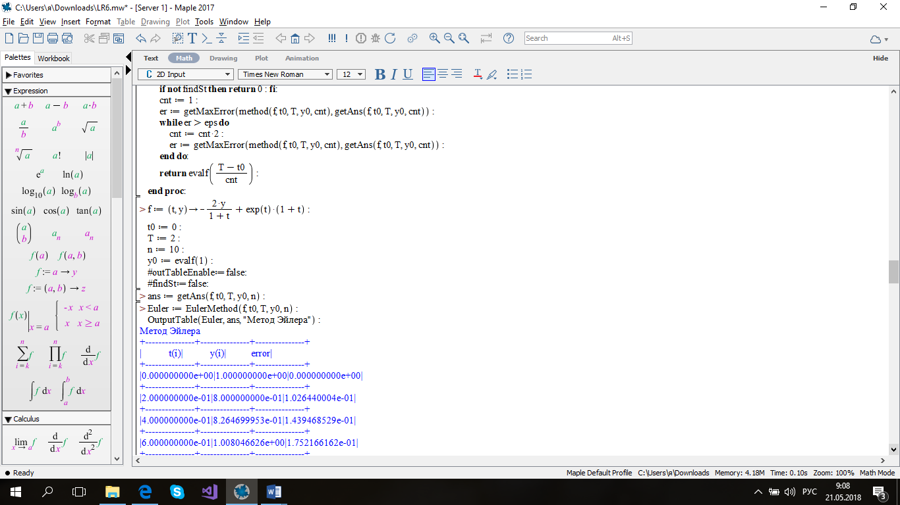

**Результаты:**

В ходе выполнения лабораторной работы были реализованы различные методы решения дифференциальных уравнений. Результаты вычислений приведены в таблице:

|  |  |  |
| --- | --- | --- |
| **Метод** | **Кол-во узлов** | **Погрешность** |
| Метод Эйлера (явный) | 10 | 7.759369065*10-1 |
| 20 | 5.1589453475*10-1 |
| 50 | 2.0664316473*10-1 |
| 100 | 9.765811232*10-2 |
| Метод Хойна | 10 | 1.3242702653*10-2 |
| 20 | 1.3785396180*10-4 |
| 50 | 1.3974285821*10-4 |
| 100 | 1.3999058055*10-4 |
| Уточненный метод Эйлера | 10 | 1.0165477808*10-1 |
| 20 | 2.1111702638*10-2 |
| 50 | 3.2323211961*10-3 |
| 100 | 8.2263465792*10-4 |
| Метод Рунге-Кутты | 10 | 1.3204530400*10-4 |
| 20 | 8.2366078000*10-6 |
| 50 | 2.1046490000*10-7 |
| 100 | 1.3144600000*10-8 |
| Метод Адамса | 10 | 7.0398736814*10-3 |
| 20 | 8.9375710423*10-4 |
| 50 | 3.4673794310*10-5 |
| 100 | 2.5409121330*10-6 |
| Метод прогноза и коррекции | 10 | 7.4101307843*10-4 |
| 20 | 8.6459478370*10-5 |
| 50 | 3.0289418700*10-6 |
| 100 | 2.0796678300*10-7 |

По полученным результатам можно сделать вывод, что явный метод Эйлера вычисляет значения с наименьшей точностью. С увеличением числа узлов погрешность незначительно уменьшается, т.е. скорость сходимости невысокая.

Метод Хойна вычисляет значения с большей точностью, чем явный метод Эйлера, что говорит о более высокой скорости сходимости. Хотя погрешности остаются относительно высокими.

Уточненный метод Эйлера вычисляет значения с точностью, похожей на точность метода Хойна. Скорость сходимости такая же, как и скорость сходимости метода Хойна.

Метод Рунге-Кутты показывает лучший результат. В данном методе погрешность является самой низкой. Скорость сходимости самая высокая среди рассматриваемых методов. Минусом данного метода является большое количество вычислений.

Метод Адамса и метод прогноза и коррекций показывают схожие результаты, хотя метод прогноза и коррекций показывает более высокую точность. И в сравнении с другими показывают хорошую точность, но она хуже, чем в методе Рунге-Кутты.

|  |  |  |
| --- | --- | --- |
| **Метод** | **Точность** | **Шаг** |
| Метод Эйлера (явный) | 10-4 | 1.52588*10-5 |
| Метод Хойна | 10-8 | 3.05176*10-5 |
| Уточненный метод Эйлера | 10-8 | 6.10352*10-5 |
| Метод Рунге-Кутты | 10-8 | 1.56250*10-2 |
| Метод Адамса | 10-8 | 3.90625*10-3 |
| Метод прогноза и коррекции | 10-8 | 7.81250*10-3 |

По результатам таблицы видно, что для вычисления значения узлов с точностью 10-8 лучше всего использовать метод Рунге-Кутты. Явный метод Эйлера требует огромное количество вычислений и очень маленький шаг, чтобы достичь заданную точность. Остальные методы также способны найти решение с заданной точностью, но потребуют большее число узлов, чем при методе Рунге-Кутты.

**Вывод:**

Были изучены основные методы решения обыкновенных дифференциальных уравнений. Используя каждый метод были вычислены погрешности при разных шагах интегрировании. Для каждого метода была оценена скорость сходимости и необходимый шаг интегрирования для достижения точности 10-8.